Kalitev in rast mlade rastline

Ogledali si boste kalitev semen ene ali več vrst rastlin ter pripravili poročilo o kalitvi.

Materiali
- velika plastenka (1,5 litra; po možnosti z gladkimi stenami)
- papirnate brisače
- papirnate servete temne barve (za lažje opazovanje)
- alu folija
- 5 semen ene vrste (večji vzorec uporabimo zaradi variabilnosti med osebki ter nepredvidenih dogodkov: »nekalitev«, gnitje semena …; pri vaje najpogosteje uporabljamo semena fižola, koruze, graha, solate, pšenice in drugih žit)
- ravnilo
- vrvica (za pomoč pri merjenju ukrivljenih delov)
- alkoholni flomaster
- telefon

Navodila za delo
Za kalitev pripravite kalilnik po modelu, ki je prikazan na sliki.
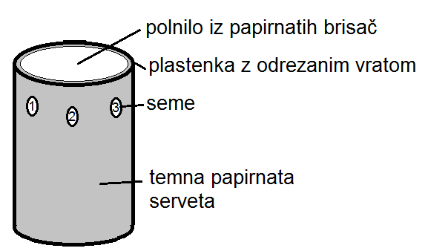
Slika 1: Kalilnik
Kalilnik naredite iz velike plastenke, ki ji odrežete vrat. Plastenko vidno označite in znak se naj vidi na vsaki fotografiji. Obod plastenke od znotraj obložite s temno serveto, v notranjost pa natlačite papirnato brisačo. Malo pod gornjim robom polnila med prozorno steno kalilnika in temno serveto namestite po pet semen. Lego semen označite s številkami od 1 do 5 (z alkoholnim flomastrom ali nalepkami).
Polnilo iz papirnate brisače dobro prepojite z vodo tako, da je vlažen tudi zgornji rob polnila. Pri tem pazite, da ne nalijete preveč vode – na dnu plastenke se ne sme nabrati globoka plast vode. Steno plastenke ovijte z alu folijo in kalilnik postavite na svetlo mesto.
Kalitev in razvoj rastlin opazujte več tednov. Predvsem na začetku kalitve bodite pozorni tudi na majhne spremembe, ki si jih zapisujte. Na začetku opazujte razvoj rastlin in zapisujte svoje ugotovitve vsak dan, kasneje pa lahko spremembe zapisujete bolj poredko. Pogostost zapisovanja prilagajajte hitrosti sprememb v razvoju rastlin.
Po začetku kalitve se iz korenine zarodka razvije primarna korenina. Med prodiranjem skozi prst ob začetku rasti lahko mlado koreninico in poganjek ščitijo posebne strukture ali pa sam način rasti. Zarodek gradita še steblo zarodka in pravi listi zarodka. Pri nekaterih rastlinah se klični list pri kalitvi dvigne nad zemljo in ozeleni, pri drugih pa klični list ostane pod zemljo.
Izberite znak, ki ga boste natančneje opazovali in merili. Meritve izvajate na vseh rastlinah. V času intenzivnih sprememb izvajate meritve čim bolj pogosto. Kot pomoč si lahko narišete skice mladih kalečih rastlin in rastline fotografirate  . Na fotografijah se morata videti TVOJI roki.

Priprava poročila
Po končanem opazovanju pripravite zaključno poročilo v obliki poročila, v katerem boste predstavili izmerjeni parameter.
Poročilo boste oddali v pregled do dogovorjenega datuma.

Kontroliran poskus
Pri kontroliranem poskusu upoštevamo, da primerjamo dve skupini (eksperimentalno, pri kateri uvedemo opazovano spremenljivko, in kontrolno) ter da so vsi pogoji (razen opazovane spremenljivke) enaki v obeh skupinah.
Pred izvedbo kontroliranega poskusa postavimo hipotezo (kaj torej pričakujemo). Če je le mogoče, si pri tem pomagamo z obstoječo literaturo. Hipotezo zapišemo v poglavje Material in metode.
Primer: v učbeniku za 1. letnik biologije piše, da encimsko katalizirane reakcije v celicah pri višjih temperaturah potekajo hitreje. Vprašanje, ki si ga postavimo, je: »Ali bodo semena fižola pri nižjih temperaturah kalila počasneje?« Hipoteza: »Semena pri 24 °C bodo kalila hitreje kot semena pri 12 °C.« Pripravimo dva enaka kalilnika, v vsakega namestimo po 5 fižolov. En kalilnik postavimo v prostor s sobno temperaturo in drugega v klet. Zagotovimo enako osvetljenost, vlažnost itd. Edina spremenljivka, ki se razlikuje med obema kalilnikoma, je temperatura okolice. Zabeležimo čas in posebnosti. V vsakem prostoru merimo stalnost temperature. Znak, ki ga merimo, je kaljivost, ki ga opredelimo kot predrtje semenske ovojnice.
Postavite lahko eksperiment s poljubnim naslovom ali pa si pomagate z naslednjimi raziskovalnimi vprašanji in naslovi.

Primeri raziskovalnih vprašanj
- Ali semena koruze za kalitev in rast potrebujejo svetlobo?
- Ali lahko semena vzklijejo in rastejo v anaerobnih pogojih?
- Ali korenine vedno rastejo navzdol?
- Ali poteka rast mlade rastline pri vseh semenih enako?
- Ali se kalitev in rast enokaličnic (koruze) in dvokaličnic (fižol) razlikujejo?

Primeri naslovov
- Primerjava hitrosti kalitev semen fižola pri temperaturah 24 °C in 12 °C
- Dolžina rasti primarne korenine graha v odvisnosti od količine dodane vode
- Kaljivost semen pšenice v odvisnosti od različnih koncentracij soli v vodi

Nekateri znaki se lahko tekom poskusa izkažejo kot neprimerni za opazovanje. V izogib ponovitve poskusa lahko že na začetku izberete več znakov.
Če niste prepričani, ali je naslov primeren oz. poskus (dovolj) znanstven, mi lahko pošljete mail z vprašanjem.

